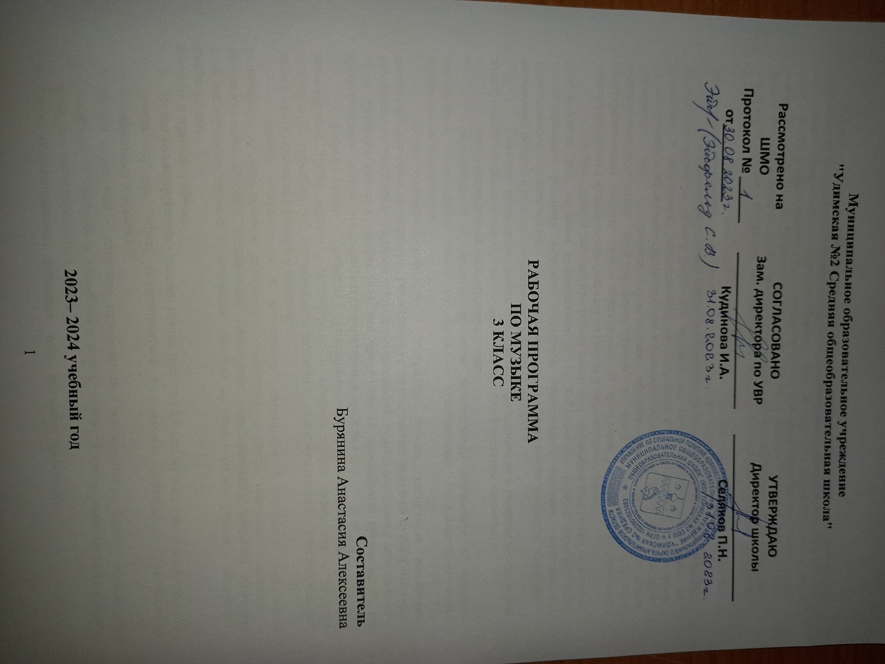

1.Пояснительная записка
Рабочая программа по музыке для 3-го класса разработана и составлена в соответствии с требованиями Федерального государственного образовательного стандарта начального общего образования, Приказ Министерства просвещения Российской Федерации от 16.11.2022 № 992 « Об образовании федеральной образовательной программы начального общего образования» .
Музыка в начальной школе является одним из основных предметов, обеспечивающих освоение искусства как духовного наследия человечества.
В современных условиях социально-культурного развития общества главной задачей школы становится воспитание растущего человека как культурно-исторического субъекта, способного к творческому саморазвитию, саморегуляции и самореализации. В концепции художественного образования, разработанной в Академии Образования Российской Федерации, указывается, что в процессе гуманизации образовательной школы дисциплины художественного цикла должны переместиться в центр изучения, т.к. обладают невостребованным воспитательным потенциалом. В программе уделено особое внимание знакомству детей с музыкальным фольклором России и классической музыки.
В основе данной рабочей программы : цели разностороннего развития личности учащегося, обеспечивает усиление эмоционально-нравственного, воспитательного воздействия музыки и обязательного минимума содержания начального общего и основного общего образования (стандарт).
Главная цель музыкального образования – формирование и развитие музыкальной культуры обучающихся как одной из составных частей общей культуры личности.
Достижение данной цели предусматривает:
формирование и развитие культуры музыкального восприятия у младших школьников: приобретение опыта музыкально - слушательской деятельности и новых музыкальных впечатлений;
формирование потребности в восприятии музыки, воспитание адекватных эмоциональных реакций на музыку, развитие интереса к слушанию народной музыки, шедевров классического искусства и лучших образцов современной музыки, воспитание музыкального вкуса, развития навыков анализа и оценки прослушанных музыкальных произведений, их художественно - образного содержания, выразительных средств и др.;
формирование и развитие музыкально-исполнительской культуры учащихся: приобретение опыта хорового, ансамблевого и сольного пения, выявление и развитие музыкальных способностей, потребности в различных видах музыкально - исполнительской деятельности, певческих умений и навыков;
снятия психического и мышечного напряжения в процессе выполнения разнообразных музыкальных упражнений (например, развитие певческого дыхания с использованием методов дыхательной гимнастики Стрельниковой), развитие певческих навыков звукоизвлечения и звуковедения, развитие музыкального восприятия и творческого воображения.

Методы и приемы работы:
- Метод музицирования - помимо голоса, нашего главного музыкального инструмента на уроках музыки, может осуществляться с помощью двигательных упражнений, танцевальных движений.
- Метод соучастия – позволяет приобщиться к коллективным формам музыкальной деятельности (хоровое и ансамблевое пение, участие в праздниках класса, концертах, конкурсе инсценированной песни).
- Метод художественного движения – ищем движения для музыки.
- Метод погружения – средством реализации данного метода являются различные жизненные ситуации, литературные, фольклорные источники, содержание которых связано с тем или иным произведением.
- Метод «пластического интонирования» - выражение музыки в жесте.
- Метод «синквейн» - помогает логично строить свои высказывания о музыке.
- Прием визуализации – спонтанное рисование, цветовое и графическое изображение музыки.
- Прием «музыкальные краски» - специальные знаково-символические карточки средств музыкального языка.
- Прием «партитура прогнозов» - слушание с остановками, учимся предвидеть музыкальный текст.
- Прием «музыкальные листочки» - тетрадные листы бумаги, «воспроизводящие» звуки «вместе с музыкой».
- Прием «ритмическая гимнастика» - повторение ритмической фразы с помощью хлопков.

Общая характеристика учебного предмета.

Важнейшим фактором формирования и развития музыкальной и общей культуры личности учащегося в процессе музыкального образования является выявление и развитие способностей. Музыкальное образование обладает большим потенциалом для развития музыкальных, творческих и духовных способностей учащихся.
К музыкальным способностям относят музыкальный слух, музыкальную память, чувство ритма, вокальные данные.
Более широким, чем музыкальные способности, качеством личности являются творческие способности, необходимые для любой созидательной, деятельности человека в различных сферах жизни. Музыкальное образование обладает большим педагогическим потенциалом для формирования и развития творческих способностей личности.
Ядро культуры личности составляют духовно - нравственные ценности и идеалы. Эти способности определяют отношение человека к себе, другим людям, Родине, народу, природе, культурному наследию, различным видам деятельности (труду, учёбе, творчеству и т. д.). Духовные способности дают импульс творчеству, наполняют процесс и результаты творческой деятельности высшими духовно - нравственными смыслами, одухотворяют восприятие и исполнение музыкальных произведений.
Программой предусмотрено обучение музыке с первого по четвёртый классы в общей учебно - игровой форме — воображаемого путешествия по Музыкальному миру по следующим образовательным маршрутам (сквозным темам года):
1. «Где музыка берёт начало?»: путешествие по миру звуков, ритмов, мелодий и музыкальных образов(1 класс).
2. «Волшебные силы музыки»: знакомство с жанрами музыки (песня, танец, марш) (2 класс).
3. «Где живёт музыка?»: путешествие по концертным залам, музыкальным театрам, церквям и музеям (3 класс).
4. «Музыкальная жизнь разных стран и народов»: музыкальное путешествие по России и странам Европы (4 класс).
В соответствии с этими образовательными маршрутами в 3 классе учащимся предлагается знакомство с произведениями выдающихся представителей отечественной и зарубежной музыкальной классики. В 3 классе - это Э.Григ, П.И.Чайковский, С.С.Прокофьев, Н.А.Римский-Корсаков, В.А.Моцарт, Шуберт, Ф.Шопен.
В связи с тем, что важнейшим принципом программы является тематическое построение, отражающее основные закономерности и функции музыкального искусства, в планировании каждый урок имеет свою тему, подчиняющуюся основной.
Основные цели изучения музыки в начальной школе:
• формирование основ музыкальной культуры через эмоциональное, активное восприятие музыки;
• воспитание эмоционально - ценностного отношения к искусству, художественного вкуса, нравственных и эстетических чувств: любви к ближнему, к своему народу, к Родине; уважения к истории, традициям, музыкальной культуре разных народов мира;
• развитие интереса к музыке и музыкальной деятельности, образного и ассоциативного мышления и воображения, музыкальной памяти и слуха, певческого голоса, учебно - творческих способностей в различных видах музыкальной деятельности (пении, слушании музыки, музыкально - пластическом движении и импровизации);
• освоение музыкальных произведений и знаний о музыке.
Д. Б. Кабалевский неоднократно подчёркивал, что программа принципиально вариативна, необходимо творческое отношение учителя в организации и проведении уроков. Поэтому, не смотря на то, что содержание каждой темы указывается, возможно включение в урок (если возникает такая необходимость) непрограммных произведений, которые рассматриваются с точки зрения критериев художественно-педагогического анализа: художественной ценности и увлекательности для школьников, педагогической целесообразности и воспитательного потенциала. Это позволяет учителю свободно маневрировать в рамках тематического построения, активнее подыскивать новый музыкальный материал, с новых позиций осмысливать уже известные сочинения, в различных комбинациях применять их в таких формах музыкальной деятельности детей, как слушание музыки и размышления о ней, в пластическом музицировании, и пр. Т.о. темы планирования определяют лишь общие направления в работе педагога-музыканта и ключевые моменты в формировании музыкальной культуры учащихся. Своё выражение они могут найти при разработке конкретных сценариев уроков музыки с учётом общего и музыкального развития каждого класса, при вариативном подходе учителя к планированию музыкальных занятий.
В начальной школе имеет место необходимость двигательной активности обучающихся. Поэтому в уроки включены танцевальные шаги русской пляски и ритмическая гимнастика. В связи с тем, что в классе есть дети с нарушением дикции, перед пением проводятся минутки скороговорок.
Используется фронтальная работа, групповая, индивидуальная работа.
Данная рабочая программа составлена с учётом регионального компонента образования школьников, в котором возрастает роль художественных ценностей Архангельской области, появляется возможность использования на уроках музыки событий и фактов из истории нашего края, нашедших своё выражение в художественных образах русской музыки. Целостное представление о культуре и традициях родного края может сложиться в сознании ребёнка при условии использования на уроках музыки художественного материала, связанного с музыкой, памятниками, достопримечательностями Архангельской области, культурными центрами, музеями.

Описание места учебного предмета в учебном плане.
Количество часов в год – 34 часа, в неделю – 1 час.
Федеральный компонент государственного образовательного стандарта второго поколения начального общего образования 2010 года предусматривает 4 часа РС.
Данная рабочая программа реализуется только на уроках музыки.

Структура рабочей программы:
1. Пояснительная записка:
- Задачи курса;
- Общая характеристика учебного предмета;
- Описание места учебного предмета в учебном плане;
- Структура рабочей программы
2. Планируемые результаты изучения учебного предмета:
- Личностные, предметные и метапредметные результаты освоения предмета;
- Конкретные планируемые результаты изучения учебного предмета.
3. Содержание учебного предмета.
4. Тематическое планирование.
5. Список литературы
6. Контрольно-измерительные материалы

- Планируемые результаты изучения учебного предмета.

Личностные:
У обучающихся будет сформировано:
• положительное отношение к урокам музыки.
Учащиеся получат возможность для формирования:
• мотивации и познавательного интереса к музыке и музыкальной деятельности;
• осознания своей принадлежности народу, чувства уважения и любви к народной песне, народным традициям, музыкальной культуре России;
• внимательного отношения к музыке как живому, образному искусству;
• эмоционально - ценностного отношения к искусству, к произведениям классической музыки.

Предметные:
Учащиеся научатся:
• основам музыкальных знаний (музыкальные звуки, высота, длительность звука, интонация, ритм, темп, мелодия, лад и др.);
• узнавать на слух и называть музыкальные произведения основной части программы;
• рассказывать о содержании прослушанных музыкальных произведений, о своих музыкальных впечатлениях и эмоциональной реакции на музыку;
• связывать художественно - образное содержание музыкальных произведений с конкретными явлениями окружающего мира;
• владеть первоначальными певческими навыками, исполнять народные и композиторские песни в удобном диапазоне;
• владеть первоначальными навыками игры на шумовых музыкальных инструментах соло и в ансамбле;
• различать клавишные, ударные, духовые и струнные музыкальные инструменты;
• выразительно двигаться под музыку, выражая её настроение.
Учащиеся получат возможность научиться:
• узнавать на слух и называть музыкальные произведения, предусмотренные для слушания;
• исполнять доступные в музыкальном и сценическом отношении роли в музыкальных инсценировках сказок;
• выражать свои музыкальные впечатления средствами изобразительного искусства;
• воспроизводить по нотам, условным знакам ритмические рисунки;
• выполнять упражнения дыхательной гимнастики;
• выполнять творческие музыкально - композиционные задания;

Метапредметные:
Регулятивные
Учащиеся научатся:
• выполнять музыкально - творческие задания по инструкции учителя, по заданным правилам;
• адекватно воспринимать содержательную оценку своей работы учителем;
• оценивать музыкальные образы людей и сказочных персонажей, например, в музыкальных сказках, по критериям красоты, доброты, справедливости и т. д. (под руководством учителя).
Учащиеся получат возможность научиться:
• понимать цель выполняемых действий;
• адекватно оценивать правильность выполнения задания;
• анализировать результаты собственной и коллективной работы по заданным критериям;
• решать творческую задачу, используя известные средства;

3. Содержание учебного предмета.

В программу 3 класса включены следующие музыкальные темы: «Песня, танец, марш перерастают в песенность, танцевальность, маршевость», «Интонация», «Развитие музыки», «Формы музыкального произведения».
В 1 теме происходит переход к более широким понятиям – песенность, танцевальность, маршевость. Дети знакомятся с понятием «увертюра», с церковными песнопениями. Соединяются разные виды искусства (изобразительное искусство и музыка), например «Сикстинская мадонна» Рафаэля и «Аве Мария» Шуберта.
Во 2 теме необходимо дать им представление о том, что такое интонация, зачем она нужна, какое имеет значение, об интонационной выразительности исполнения, расширить знания о форме музыки; одночастная, двухчастная, рондо, вариационная форма. Происходит знакомство с жанрами народной музыки. Обучающиеся учатся слышать зерно-интонацию в музыкальных произведениях.
В 3 теме происходит знакомство с понятием и видами музыкального развития. По данной теме проводится контрольная работа.
С формами музыкального произведения (рондо, вариации) учащиеся знакомятся в 4 теме.
Музыкальную основу программы составляют произведения композиторов-классиков (Глинка, Чайковский, Прокофьев, Бизе, Григ, Бах, Шуберт, Щедрин, Бетховен, Римский-Корсаков). Отбор музыкальных произведений осуществлен с учетом их доступности, образовательной и воспитательной направленности. Сочинения (или их фрагменты) звучат не более 4 минут.
Особое внимание уделено разучиванию народных песен, а также в репертуар включены детские песни современных композиторов.

4. Тематическое планирование.

№ урока | ТЕМА УРОКА
Россия – родина моя. (5 часов)
1 | Мелодия – душа музыки.
2 | Природа и музыка.  «Котлас» В.Котов (чтение стихов поэтов Архангельской области) РС
3 | Виват, Россия! (кант). Наша слава- русская держава.
4 | Кантата «Александр Невский».
5 | Опера «Иван Сусанин».
День, полный событий. (4 часа)
6 | Утро.
7 | Портрет в музыке. В каждой интонации спрятан человек.
8 | «В детской». Игры и игрушки. На прогулке. Вечер.  Игры народов севера. РС
9 | Обобщающий урок.  "Девки в небе пляшут" Писахов РС
«О России петь – что стремиться в храм» (4 часа)
10 | Радуйся Мария! Богородице Дево, радуйся!
11 | РВП: Древнейшая песнь материнства. День матери в России.  Древнейшая песнь материнства. День матери в России.
12 | Вербное воскресенье. Вербочки.
13 | Святые земли Русской. Княгиня Ольга. Князь Владимир.
Гори, гори ясно, чтобы не погасло. (4 часа)
14 | Настрою гусли на старинный лад… (былины). Былина о Садко и Морском царе.
15 | Певцы русской старины. Лель.
16 | РВП: День героев Отечества , день неизвестного солдата . Звучащие картины.  Звучащие картины.
17 | Прощание с Масленицей. Обобщающий урок.
В музыкальном театре. (6 часов)
18 | Опера «Руслан и Людмила».
19 | Опера «Орфей и Эвридика» Увертюра. Фарлаф.
20 | Опера «Снегурочка». Волшебное дитя природы.
21 | «Океан, море синее».
22 | Балет «Спящая красавица».
23 | В современных ритмах (мюзикл).
В концертном зале. (11 часов)
24 | Музыкальное состязание (концерт).
25 | Музыкальные инструменты (флейта , скрипка).
26 | РВП: Православный праздник-гуляение Широкая масленица . Музыкальные картины.  Музыкальные картины. Православный праздник-гуляние «Широкая масленица».
27 | Сюита «Пер Гюнт».
28 | «Героическая». Призыв к мужеству. Вторая часть, финал.
29 | Мир Бетховена.
30 | Чудо музыка. Острый ритм – джаза звуки.
31 | Мир Прокофьева.
32 | Певцы родной природы.  Песни в исполнении Северного Русского народного хора. РС
33 | РПВ : Прославим радость на земле. Радость к солнцу нас зовет  Прославим радость на земле. Радость к солнцу нас зовет.
34 | Итоговая контрольная работа ПА*
*ПА проводится по графику

5. Список литературы

- Критская Е.Д. Музыка. 3 класс.: учебник для общеобразовательных учреждений/ Е.Д.Критская, Г.П.Сергеева, Т.С.Шмагина. – 9 издание. – М: Просещение, 2009.
- Поурочные планы (по программе Э.Б.Абдуллина, Т.А.Бейдер, Т.Е. Вендровой, И.В. Кадобновой, Е.Д.Критской, Г.П.Сергеевой, Г.С.Тарасова под научным руководством Д.Б.Кабалевского). 3 класс. Автор-составитель Т.С.Максимова. Волгоград 2005.
- М.А.Давыдова. Поурочные разработки по музыке. 3 класс. Москва «Вако» 2012.
- Ж.Е.Филирева, Е.Г.Сайкина. «СА-ФИ-ДАНСЕ» Танцевально-игровая гимнастика для детей. Санкт-Петербург. «Детство-пресс» 2003.

Критерии оценивания работ на уроке музыки:
«5» — соответствие трём критериям либо первым двум: проявление интереса к музыке, непосредственный эмоциональный отклик на неё; высказывания о прослушанном или исполненном произведении; активные усилия школьников, обнаруженные в ходе поисковых ситуаций, и умение пользоваться, прежде всего, ключевыми знаниями в процессе восприятия музыки; рост исполнительских навыков, которые оцениваются с учётом исходного уровня подготовки ученика и его активности в занятиях.
«4» — соответствие двум или одному критерию;
«3» — отсутствие соответствия данным критериям.
«2» — недопустима, так как она может погасить интерес ребёнка и соответственно его потребность в красоте и доброте.

Аттестационная работа по музыке
за 3 класс.
учени___ 3 класса МОУ «Удимская №2 СОШ»
________________________________

Дата проведения____________________________________________

ИНСТРУКЦИЯ ДЛЯ УЧАЩИХСЯ
Работа состоит из одной части: тестовая
В первой части прочитай внимательно задание, выбери ответ из нескольких предложенных и обведи букву, стоящую рядом с ответом, который ты считаешь верным.
Если ты не знаешь, как выполнить задание, пропусти его и переходи к следующему. Если останется время, ты можешь ещё раз попробовать выполнить пропущенные задания.
Если ты ошибся и хочешь исправить свой ответ, то зачеркни ответ и обведи тот ответ, который считаешь верным.
Во второй части выполни задание соответственно инструкции
На выполнение работы отводится 45 минут.
Желаем успеха!

Критерии оценки:
Отметка «5»
При выполнении 100-85% объёма работы
Отметка «4»
При выполнении 84 - 70% объёма работы
Отметка «3»
При выполнении 69 - 50% объёма работы
Отметка «2»
При выполнении 49 - 0 % объёма работы
- Какой характер у музыкальной оды?
1) грустный, печальный
2) праздничный, торжественный
3) весёлый, смешной
- В какой стране возникло музыкальное направление-джаз?
1) Франция
2) Америка
3) Россия
- Что такое симфония?
1) музыкальное произведение
2) песня
3) танец
- Какой композитор написал Героическую симфонию?
1) Ф.Шопен
2) И.С.Бах
3) Л.Бетховен
- Любимый инструмент композитора Н.Паганини.
1) фортепиано
2) труба
3) скрипка
- К какой группе инструментов относится флейта?
1) ударная
2) деревянно-духовая
3) медно-духовая
- Что такое увертюра?
1) опера
2) окончание оперы
3) начало оперы
- Что такое масленица?
1) народный праздник
2) песня
3) танец
- Под аккомпанемент какого музыкального инструмента исполнялись былины?
1) фортепиано
2) гусли
3) волынка
- Какой композитор написал «Картинки с выставки»?
1) М.Мусоргский
2) П.Чайковский
3) М.Глинка
- К какому жанру относится произведение « Иван Сусанин»?
1) опера
2) песня
3) балет
- Какой композитор написал кантату « Александр Невский»?
1) П.Чайковский
2) М.Глинка
3) С. Прокофьев
- Что такое кант в музыке?
1) одноголосная песня
2) танец
3) многоголосная песня
- Сольная песня с инструментальным сопровождением это…?
1) вальс
2) романс
3) дуэт
- Какой музыкальный инструмент издаёт музыкальный звук?
1) Орган
2) барабан
3) маракасы
- Музыкальное сопровождение, поддержка пению.
1) вариации
2) аккомпанемент
3) мелодия
17. Сочинитель музыки это…
1) исполнитель
2) слушатель
3) композитор
18. Музыкальный спектакль, в котором персонажи танцуют под музыку оркестра.
1) опера
2) спектакль
3) балет
19. Самый большой музыкальный инструмент.
1) орган
2) арфа
3) контрабас
20. Торжественная песня.
1) гимн
2) романс
3) серенада
21. У каких авторов есть произведение «Спящая красавица»?
1) П.Чайковский
2) Ш.Перро
3) М.Глинка
- Какие музыкальные произведения написал Л.В. Бетховен?
1) Лунная соната
2) Вальс цветов
3) К Элизе
23. У каких авторов есть произведение «Пер Гюнт»?
1) А.С.Пушкин
2) Э.Григ
3) Г.Ибсен
24. Как называются оперы Н.Римского-Корсакова?
1) Снегурочка
2) Петрушка
3) Садко
25. Какие музыкальные произведения не относится к опере?
1) Лунная соната
2) К Элизе
3) Садко
26. У каких авторов есть произведение "Руслан и Людмила"
1) П.Чайковский
2) Н.Римский-Корсаков
3) А.Пушкин
27. О каких героях сложены былины?
1) Садко
2) Добрыня Никитич
3) Змей Горыныч
- У какого автора есть произведение «Золушка»?
1) А.Пушкин
2) С.Прокофьев
3) Ш.Перро
- Какие музыкальные номера есть в опере?
1) ария
2) па-де-де
3) дуэт
30. Какие музыкальные инструменты не издают музыкальный звук?
1) барабан
2) маракасы
3) ксилофон

